Федеральное государственное бюджетное
образовательное учреждение высшего образования
«Новосибирский государственный технический университет»

Кафедра теоретической и прикладной информатики

Лабораторная работа № 4

по дисциплине «Языки программирования и методы трансляции»

Программирование сопроцессора
 | Бригада | Голубь Андрей
 |  | Буданцев Дмитрий
 | Группа ПМ-13
 | Вариант 3
 | Преподаватель | Дворецкая Виктория Константиновна
Новосибирск,2024

- Постановка задачи
Вычислить значение функции $f(x)$ в произвольной точке $x$.
$$f\left(x\right)=tg\left(x\right)-x$$
Для этого написать программу, реализующую вычисление функции в точке (вводится пользователем). Программа должна состоять из модулей на С++ и ассемблере, причем в модуле на С++ осуществляется ввод-вывод, а все вычисления – в модуле на ассемблере.

- График функции
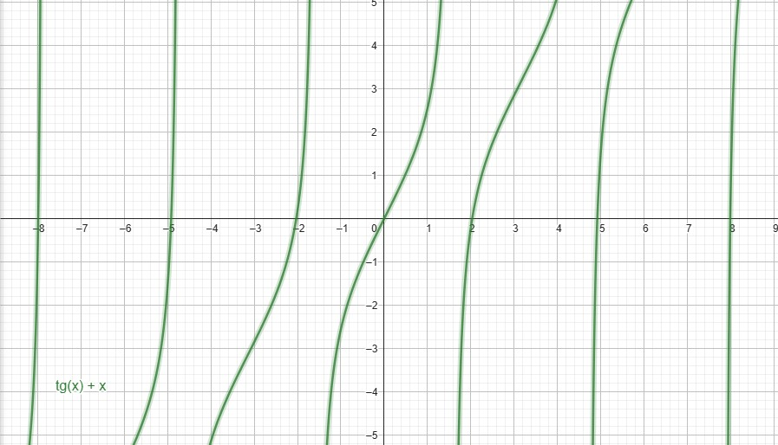
- Алгоритм

            - Подключение внешней функции (из модуля написанного на языке Ассемблера) с помощью директивы extern.
            - Вводим исходную точку, используя функции С++
            - Используя ранее подключённую внешнюю функцию, получаем необходимое значение функции.
            - Выводим результат, используя функции С++. Завершаем программу с кодом 0.
- Результаты тестирования программы

Входные данные | Выходные данные | Цель теста
-2.5 | -1.75298 | Проверка корректности работы, простой тест
$$π$$ | 3.14159 | $$tg\left(x\right)=0$$
$$π/2$$ | 2.28773e+07 | $$tg\left(x\right)=∞$$
0 | 0 | $$f\left(x\right)= 0$$

- Текст модулей программы

Текст модуля программы на С++:
#include <iostream>
#include <windows.h>
using namespace std;
extern "C" float _stdcall FUNC_F(float x);

int main()
{
setlocale(LC_ALL, "Russian");
SetConsoleCP(1251);
float x;
cout << "Введите число x: " << endl;
cin >> x;
x = FUNC_F(x);
cout << "Результат: " << x << endl;
return 0;
}
Текст модуля программы на ASM:
.386
.MODEL FLAT
OPTION CASEMAP: NONE
.DATA
temp_val real4 ?
val real4 ?
const1 dd 2
sec_val real4 ?
.CODE
_FUNC_F@4 PROC
finit
fld real4 ptr [esp + 4]
fstp val
fld val
fstp sec_val
fldpi
fild const1
fdiv
fstp temp_val
fld val
fld temp_val
fdiv
fistp const1
fild const1
fldpi
fmul
fstp temp_val
fld val
fld temp_val
fsub
fstp val
fld val
fptan
fstp val
fstp val
fld val
fld sec_val
fadd
ret 4
_FUNC_F@4 ENDP
END

